Beste bewoners van Vortum Mullem,

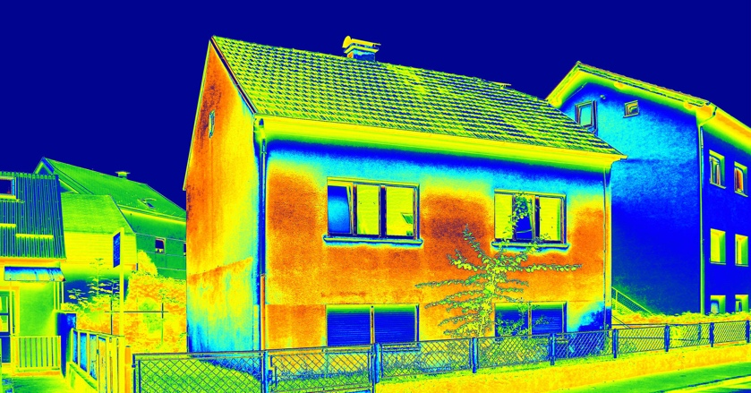
Als het de komende weken koud genoeg is, dan kunnen er warmtebeelden van diverse woningen in Vortum Mullem worden genomen (zie voorbeeld hiernaast, bron: MilieuCentraal).
Deze warmtebeelden laten zien óf, en waar eventuele energielekken rondom de woning aanwezig zijn en waar isolatiemaatregelen dus zinvol zijn. De warmtebeelden worden tijdens het energiecafe op woensdagavond 25 maart gepresenteerd en toegelicht door de energie-adviseur.
Heeft u interesse om gratis opnames met de warmtecamera te krijgen, meld u dan gauw aan, zodat de energie-adviseur binnenkort aan de slag kan in jullie dorp. Aan deze deelname zijn GEEN kosten verbonden, maar let op: aan deelname willen we wel enkele voorwaarden verbinden:
- U geeft toestemming dat de energie-adviseur warmtebeelden maakt van uw woning. U krijgt een bericht van de adviseur wanneer deze langskomt;
- U dient de verwarming tijdens de opnames extra hoog te hebben, ± 22 graden Celsius. Daardoor komen de eventuele energielekken beter naar voren;
- Uw mobiele nummer wordt gebruikt in een tijdelijke Whatsappgroep, die de adviseur gebruikt om zijn komst aan te kondigen;
- De warmtebeelden van de woning kunnen en mogen na het Energiecafe worden gebruikt door de gemeente Boxmeer voor communicatiedoeleinden. Zonder daarbij adressen en namen te noemen;
- Uw aanwezigheid tijdens het Energiecafe op 25 maart wordt op prijs gesteld, maar is geen voorwaarde voor deelname.

Bij aanmelding vragen wij om een aantal kenmerken van uw woning en gezinssituatie. Dit om een zo representatief mogelijke samenstelling van de te scannen woningen te verkrijgen:
- Adres woning
- Telefoonnummer (mobiel!)
- Leeftijd van de woning
- Type woning (rijtjes, hoek, vrijstaand)
- Aantal bewoners
- Energieverbruik (gas en elektriciteit).
Als u zich heeft aangemeld, laten wij zo spoedig mogelijk weten of uw huis is geselecteerd.
AANMELDEN doet u via de dorpsraad

Doet u mee? Hartstikke leuk! En nu maar hopen dat het de komende weken koud wordt!

Met warme groet, mede namens de gemeente Boxmeer,

Dorpsraad Vortum Mullem

